"Комсомол в моей судьбе!"
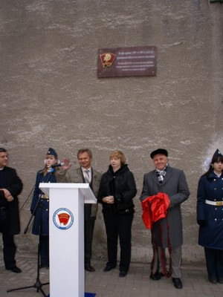В прошедшую пятницу по инициативе Кемеровского регионального общественного движения "Ветераны комсомола" состоялась тожественная встреча в отделе военной истории областного краеведческого музея, приуроченная к празднованию 92-й годовщины комсомола.
Отметить день рождения самой мощной молодежной организации советского времени в прошедшую пятницу решили сразу двумя знаковыми событиями: презентацией выставки "Комсомол в моей судьбе!", посвященной Году учителя, и открытием мемориальной доски на здании, где с 1981 по 1991 годы находился Кемеровский областной комитет ВЛКСМ.
Учитель - профессия почетная и достойная во все времена. И в жизни комсомольской организации педагоги занимали особенно важное место. Именно учителя чаще всего стояли во главе районных, городских, а иногда и областных отделов комитетов комсомола. Люди активной жизненной позиции, принимавшие непосредственное участие и в совершенствовании системы школьного и студенческого самоуправления, и в жизни самой молодежи.
- Комсомол со своей стороны также не оставался безучастным к учительству, - прокомментировал сопредседатель Совета Кемеровского регионального отделения общественного движения "Ветераны комсомола" Владимир Лебедев. - Вспомнить хотя бы о вкладе этой организации в развитие детских способностей или программу по ликвидации безграмотности в определенный период. А также довольно долгое шефство комсомола над школьным образованием.
Именно эту двустороннюю связь и показывает выставка в отделе военной истории областного краеведческого музея. И посвящена она особенным героям - учителям-комсомольцам, их заслугам и поистине титаническому труду.
В частности, открывается экспозиция архивом учительской, комсомольской семьи Аграфены и Анатолия Богдановых. Выдающиеся учителя, замечательные классные руководители, чуткие, понимающие. Оба активные комсомольцы, в своё время - члены горкома. Вне учебного процесса вместе с ребятами организовывали коллективные творческие события: постановка школьных спектаклей, подготовка литературных вечеров, воскресные походы. Они действительно делали жизнь своих учеников интересной, разнообразной и познавательной. И ребятишкам это, конечно же, нравилось. Ведь даже Новый год старшеклассники любили праздновать вместе с любимыми учителями в их маленькой квартире.
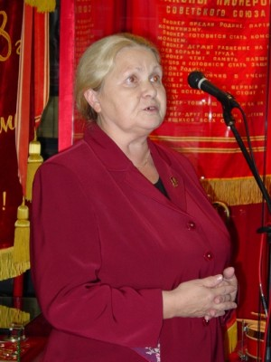Другой пример поистине насыщенной учительской жизни - Александра Федоровна Шубарова. Учитель, делегат первой областной комсомольской конференции в 43-м, секретарь Ленинск-Кузнецкого райкома комсомола, заместитель заведующего отделом обкома комсомола, директор заочной школы для фронтовиков, директор областного института усовершенствования учителей, заведующая кафедрой педагогики пединститута, заведующая отделом науки и учебных заведений обкома партий. И это лишь некоторые узловые момента роста и становления этого удивительного человека. Марина Аркадьевна Глухих - руководитель школьного музея города Тайги и историко-патриотического общества "Хронос", известного сегодня даже за пределами региона, почетный работник образования, председатель тайгинского мемориала. Галина Александровна Галынская - директор мариинского педколледжа, заслуженный учитель РФ, делегат Всероссийского съезда учителей, в своё время заведующая школьным отделом Мариинского горкома комсомола...
Вот такие яркие, талантливые, самобытные люди приходили в комсомол. И именно таким в советское время был настоящий учитель. Многие из них сегодня деятели науки, люди уважаемые и заслуженные.
- Среди них Наталья Касаткина, некогда стоявшая у истоков основания областной школы комсомольского актива, а сегодня доктор наук и профессор. Татьяна Панина - ректор кузбасского регионального института развития профессионального образования. Маргарита Губанова - кандидат наук, преподаватель университета. Нина Чернова - начальник Кемеровского городского отдела образования, - рассказала преподаватель Кемеровского педагогического колледжа, в прошлом - секретарь Кемеровского обкома ВЛКСМ, ведущая встречи Галина Иванова. - Список успешных людей, а в прошлом активных комсомольцев, можно продолжать и дальше. И самое главное, что и сегодня 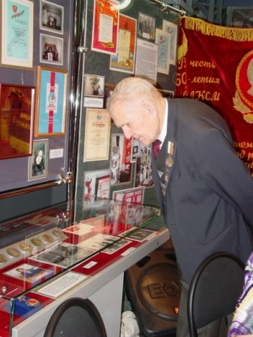их волнует статус молодого человека в современном обществе.
Слова о том, что старшее поколение готово поделиться комсомольским накопленным за десятилетия опытом работы с молодежью завершили презентацию выставки "Комсомол в моей судьбе!". А открытие мемориальной доски стало своеобразным манифестом-продолжением. Как отметил Владимир Лебедев, данный исторический памятник уникален прежде всего тем, что на постсоветском пространстве все меньше территорий, где вспоминают об опыте советского прошлого. Кузбасс сегодня один из немногих регионов, где открытие памятной мемориальной доски на здании бывшего областного комитета ВЛКСМ стало возможным.
- Городской совет народных депутатов по инициативе нашего движения принял решение разрешающее установить доску на здании по Ноградской, 3, где в настоящее время находится продолжатель дела комсомола - Российский союз молодежи, - отметил он. - И мы не просто отдаем дань истории, а этим фактом как бы ещё раз говорим, что надо использовать опыт комсомола. Сегодня это актуальная задача, насущная потребность, исходящая из объективных условий современной жизни.
Подготовила Марина Туманова.
Туманова, М. "Комсомол в моей судьбе!" // С тобой. - 2010. - № 86. - 3 ноября. - С. 2: фото

